课时2 电磁波及其传播
[课堂巩固]
1.频率表示 ，通常用字母 表示。国际单位制中，频率的单位是 ，符号是 。
2.电磁波是在空间____________变化的_____________。
3.某一列波的频率为50Hz，则它的周期为_________________；如果传播的速度为10m/s，则它的波长为_____________。
4.1864年，英国青年物理学家麦克斯韦在研究了当时所发现的电磁现象的基础上，建立了___________理论，并预言了电磁波的存在；1888年，德国青年物理学家_________第一次用实验证实了电磁波的存在。
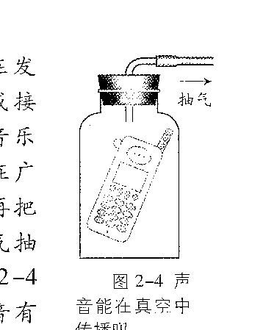
5.电磁波在真空中传播的速度为___________________；根据麦克斯韦建立的电磁场理论，光波_____________（填“是”或“不是”）电磁波。
图17－2
6.如图17-2所示，将手机放在玻璃广口瓶中，并用抽气机将其中的
气体不断的向外抽。打电话呼叫罩中的手机，这时手机
____________收到呼叫信号（填“能”或“不能”），由此实验现
象可以得出的结论是_________________________。
7.如果把上题中的玻璃广口瓶换成金属容器，再打电话呼叫其中的
手机，这时手机_____________收到呼叫信号（填“能”或“不能”），这说明______________________________。
8.仿照下面的例子再举出两个电磁波利用的例子。
例如：收音机和电视机的使用都离不开电磁波；

9.江苏人民广播电的频率为702kHz，声音在空气中传播的速度约为3×10⁸m/s，则南京音乐台节目的波长是多少米？

10.小明同学做完作业后，想听一会儿收音机。打开收音机后，关台灯并打开了大的日光灯，在开日光灯的时候能够听到收音机中传来“咔哒、咔哒……”的声音，你知道这其中的原因吗？

[课后提升]
x
y
o
y/cm
x/s
0.1
10
11.如图17-3所示是一个物体振动时的
波形图。观察此图可以知道声源的振
幅是_________m；波源振动的周期是
__________s；波源振动的频率是
________Hz。如果此波的波长为2m，
则此波传播的速度是________m/s。
图17-3
12.据报道，某通信公司在一居民小区楼
顶安装电磁波转发器，引起居民的不满。这些居民不满主要是因为电磁波也存在着副作用——_______________。
13.中国某通信公司曾经在南京有奖寻找手机信号“死角”，即手机没有信号的地方。大家想一想，这样的信号死角一般出现在什么地方？

14.某广播电台的电磁波的波长是3m，某同学想用收音机收听该台节目时，要把调谐旋钮调到什么位置？通过计算说明。

